eneloop unterstützt umweltfreundliche Organisationen mit zwei großangelegten europäischen Projekten

Zellik, 16. März 2017 – Während die Anmeldungen für die eneloop Expedition 2100 eintreffen, steht die finale Phase der eneloop European Photo Challenge bevor. Bei beiden Wettbewerben können Preisgelder für Naturschutzorganisationen mit einer nachhaltigen, ökologischen Zukunftsvision gewonnen werden.

Wandern Sie mit dem Rucksack durch Europa und unterstützen Sie damit einen guten (grünen) Zweck
Bei der eneloop Expedition 2100 treten drei Zweierteams auf einer Wanderung über 2.100 km in 120 Tagen durch Europa gegeneinander an. Ihr Ziel: Mit unterwegs gelösten Aufgaben möglichst viele Punkte zu sammeln und in Mailand die Ziellinie zu überqueren.

Jedes Team wählt selbst eine Naturschutzorganisation, die es unterstützen will. Am Ziel spendet eneloop 21.000 Euro für die Organisation des Siegerteams und 2.100 Euro für die Organisationen der beiden anderen Teams. Neben Abenteuer und Geld für den guten Zweck gewinnt jedes Teammitglied, das das Ziel erreicht, eine vollständige Expeditionsausrüstung plus ein tolles Preispaket.

Sie können sich noch bis 17. April 2017 anmelden, wenn Sie mindestens 18 Jahre alt sind, in Europa wohnen und vom 23. Juni bis 20. Oktober 2017 teilnehmen können. Weitere Details finden Sie auf www.eneloopexpedition.com oder auf der eneloop expedition 2100-Facebook-Seite.

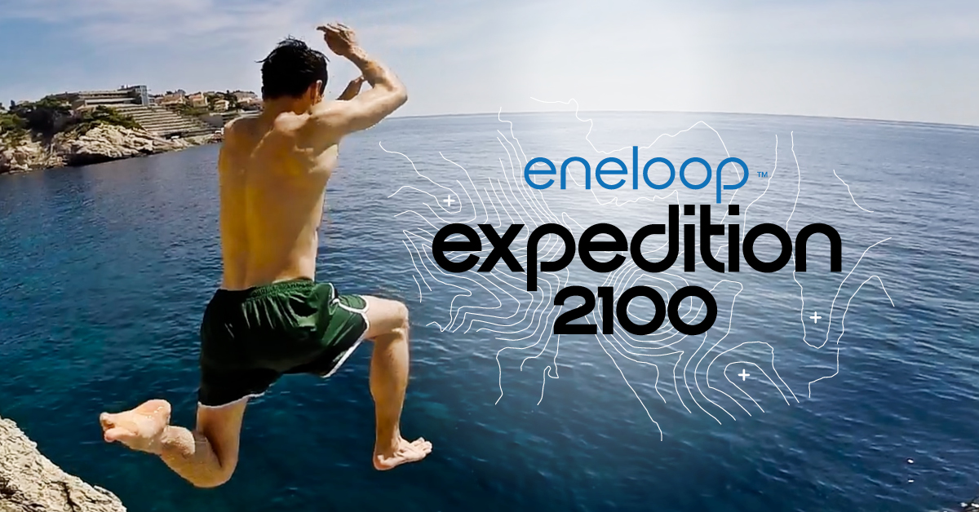

Machen Sie mit bei der neuesten eneloop European Photo Challenge
Zurzeit läuft die finale Phase der eneloop European Photo Challenge. Noch bis zum 31. März 2017 um 10 Uhr können (Hobby-)Fotografen aus ganz Europa ihr bestes Naturfoto zum Thema „Kommunikation“ einsenden. Wer dafür die meisten Likes bekommt, gewinnt.

Die Fotoaktion wurde im Dezember 2015 von Panasonic Energy Europe ins Leben gerufen, um für die umweltfreundlichen eneloop-Akkus zu werben. In der aktuellen Ausgabe liegt der Fokus auf den eneloop lite-Akkus, die besonders für Geräte wie DECT-Telefone mit geringem Verbrauch geeignet sind und bis zu 3.000 Mal aufgeladen werden können.

Bei jeder Ausgabe der European Photo Challenge unterstützt eneloop zwei Naturschutzorganisationen, die von den Teilnehmern vorab ausgewählt wurden. Sowohl die Organisation, die von den Teilnehmern am häufigsten gewählt wurde, als auch jene, deren Teilnehmerfoto die meisten Stimmen bekommen hat, erhält eine Spende von 5.000 Euro. Die Gewinner bekommen eine Panasonic DMC-G80MEF-K-Kamera im Wert von 1.000 Euro, ein eneloop-Ladegerät smart & quick und ein Set eneloop lite-Akkus.

Gewinner Ocean-Ausgabe
Die niederländischen Organisationen Bite Back und Sea First durften das Preisgeld der vorigen Ausgabe mit dem passenden Thema „Ocean“ in Empfang nehmen.

Bite Back setzt die 5.000 Euro ein, um das Bewusstsein zu schärfen, wie sich der Verzehr von Fleisch und Milchprodukten u. a. auf die Tiere und die Natur auswirkt. Außerdem rufen sie die Menschen dazu auf, mehr pflanzliche Nahrung zu sich zu nehmen und das Leid der Delphine in Delphinarien nicht länger mitanzusehen.

Die Bildungsorganisation Sea First Foundation vermittelt Schülern, wie wichtig das Leben in den Meeren für uns Menschen ist, welche Gefahren drohen und wie Lösungen aussehen könnten. Sie setzen sich auch für das Wohlergehen der Meerestiere ein. Mit den 5.000 Euro von Panasonic produziert Sea First einen Animationsfilm über Delphine, die in der Natur leben und zeigt die Unterschiede zur Haltung in Gefangenschaft auf. Mit dem restlichen Geld besuchen sie weitere Schulen.

Über Panasonic Energy Europe
Die Zentrale von Panasonic Energy Europe befindet sich in Zellik bei Brüssel, Belgien. Das Unternehmen ist Teil der Panasonic Corporation, einer der führenden globalen Hersteller von Elektronikprodukten und Elektroartikeln. Aufgrund der enormen langjährigen Erfahrung mit Unterhaltungs- und Haushaltselektronik entwickelte sich Panasonic zum größten europäischen Batteriehersteller der Gegenwart. Die europäischen Produktionsanlagen befinden sich in Tessenderlo, Belgien und Gniezno, Polen. Panasonic Energy Europe exportiert mobile Energielösungen in mehr als 30 europäische Länder. Zu dem vielfältigen Produktangebot des Unternehmens gehören Akkus, Ladegeräte, Alkali-, Zink-Kohle- und Spezialbatterien (wie Photo-Lithium-, Silberoxidbatterien, Zink-Luft-Hörgerätebatterien, Mikro-Alkali- und Lithium-Knopfzellen).
Weitere Informationen finden Sie unter www.panasonic-batteries.com.

Über Panasonic
Die Panasonic Corporation ist ein weltweit führendes Unternehmen in der Entwicklung und Herstellung von elektronischen Produkten für die vielfältige private, gewerbliche und industrielle Nutzung. Panasonic ist ansässig in Osaka, Japan und erwirtschaftete zum Geschäftsjahresende am 31. März 2015 einen konsolidierten Nettoumsatz in Höhe von rund 57 Milliarden EURO. Panasonic verfolgt das Ziel, das tägliche Leben zu vereinfachen und die Welt ein Stück besser zu machen und trägt deshalb fortwährend zur Weiterentwicklung der Gesellschaft und zur allgemeinen Zufriedenheit der Menschen weltweit bei.
Weitere Informationen zum Unternehmen und zur Marke Panasonic unter http://panasonic.net/.

PRESS CONTACT

ARK Communication
Ann-Sophie Cardoen
Content & PR Consultant
T +32 3 780 96 96
ann-sophie@ark.be
www.ark.be

Panasonic Energy Europe NV
Vicky Raman
Brand Marketing Manager
T +32 2 467 84 35
vicky.raman@eu.panasonic.com
www.panasonic-batteries.com
www.panasonic-eneloop.com

